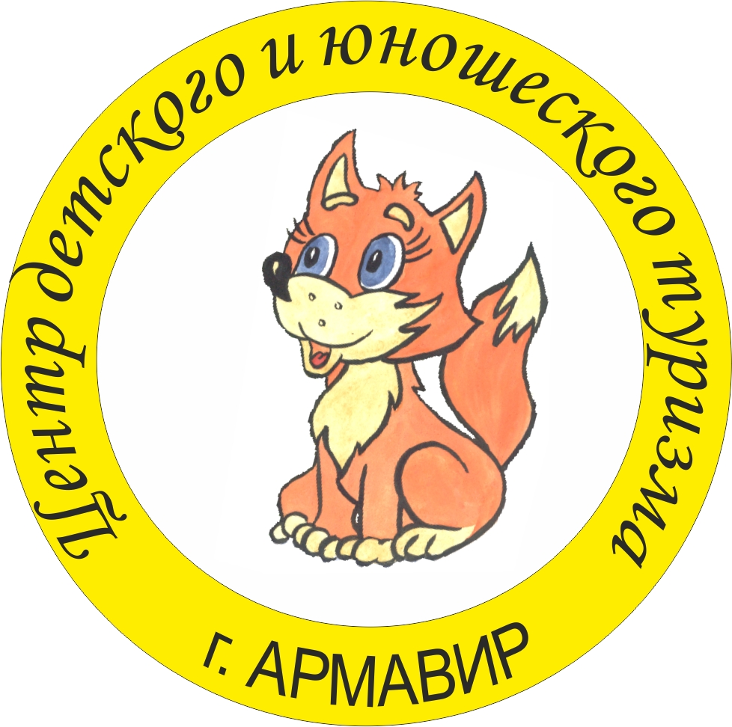

МУНИЦИПАЛЬНОЕ ОБРАЗОВАНИЕ
ГОРОД АРМАВИР
МУНИЦИПАЛЬНОЕ БЮДЖЕТНОЕ УЧРЕЖДЕНИЕ ДОПОЛНИТЕЛЬНОГО ОБРАЗОВАНИЯ ЦЕНТР ДЕТСКОГО И ЮНОШЕСКОГО ТУРИЗМА

Открытые городские соревнования «Осенние старты – 2017»,
Чемпионат и первенство МО г.Армавир по спортивному ориентированию

Информационный бюллетень № 1

1. Организаторы:
Общее руководство подготовкой и проведением соревнований осуществляет филиал региональной общественной организации «Федерация спортивного ориентирования «Краснодарского края» в городе Армавире, муниципальное бюджетное учреждение дополнительного образования Центр детского и юношеского туризма. Непосредственное проведение соревнований осуществляет ГСК. Главный судья – Белоусова Ольга Владимировна.

2. Дата и место проведения:
14 октября – х.Новенький, Успенский район (ул.Ленина, 77, район сельского клуба). Место старта – около памятника ВОВ, ул. Ленина, 57.
Проезд маршрутным такси № 19 А. Расписание движения от ост. «Урицкий мост» - 7 час 30 мин., 9 час 50 мин., 11 час 50 мин., 14 час 40 мин., 17 час 05 мин.
Из х.Новенький: 8 час 00 мин., 10 час 15 мин., 15 час 15 мин., 17 час 35 мин. Стоимость проезда 25 руб. Маршрутное такси (конечная остановка ул.Мира, Урицкий мост) проходит мимо остановки «Гостиница Северная» (район Ж/Д вокзала I Ростовский).
15 октября – п.Старая Станица, район кирпичного завода. Проезд на маршрутном такси № 28 (конечная остановка «Молодежная»), № 19, 19А. Маркировка от арки с 8.30 час.
Проезд по п.Старая Станица: мост через р.Кубань, по ул.Ставропольская, повернуть направо - ул.Заводская до арки (район Кирпичного завода). За аркой налево по ул.Российская до ул.Вишнёвая, направо, двигаться по ул.Вишнёвая. Затем повернуть налево (ул.Российская) до ул.Полевая, д.76.
3. Программа:
11 октября с 10.00 до 17.00 – работа мандатной комиссии в здании ЦДЮТУР.
14 октября с 9.00 до 10.30 – заезд участников на место соревнований,
регистрация заявленных участников;

11.00 – открытие соревнований;

12.00 – старт соревнований. Кросс-выбор (25 65 мин.), 0830121811Я.
15 октября с 9.00 до 10.30 – заезд команд на место соревнований,
регистрация заявленных участников;
11.00 – награждение по 1-му дню соревнований.
12.00 – старт соревнований. Кросс – спринт – общий старт (25 30 мин.), 0830091811Я.
15.30 – награждение победителей, закрытие соревнований.
4. Участники соревнований:
В соревнованиях принимают участие спортсмены муниципального образования город Армавир, Краснодарского края, других субъектов Российской Федерации в возрастных группах:
• мальчики, девочки (до 12 лет) – МЖ11 (2006 г.р. и младше);
• мальчики, девочки (до 13 лет) – МЖ12 (2005 г.р.);
• мальчики, девочки (до 15 лет) – МЖ14 (2003 – 2004 г.р.);
• юноши, девушки (до 17 лет) – МЖ16 (2001 – 2002 г.р.);
• юноши, девушки (до 19 лет) – МЖ18 (1999 – 2000 г.р.);
• мужчины, женщины – МЖ21 (1998 г.р. и старше);
Состав команды не ограничен + представитель + тренер.
Ветеранские группы: МЖ 35 (1982 г.р. и старше), МЖ 50 (1967 г.р. и старше).

5. Заявки на участие:
Предварительные заявки на участие в соревнованиях подаются до 12 октября 2017 г. до 22.00 час в онлайн системе: http://orgeo.ru/event/registration/5255 (или по e-mail: a-tur@mail.ru или belousova_olga07@mail.ru) с обязательной отметкой участия по дням. При отсутствии или несвоевременной подаче предварительной заявки, участие не гарантируется.
Именные заявки на участие в соревнованиях, заверенные врачом, медицинским учреждением, предоставляются в мандатную комиссию в день приезда на соревнования.
На каждого участника соревнований в мандатную комиссию предоставляются:
- паспорт или свидетельство о рождении для лиц младше 14 лет (возможна светокопия документа);
- документ, подтверждающий спортивный разряд (зачетную классификационную книжку или приказ о присвоении спортивного разряда);
- страховой полис обязательного медицинского страхования;
- справка из медицинского учреждения о допуске к участию в соревнованиях;
- договор о страховании от несчастного случая (оригинал).
Участник, не прошедший мандатную комиссию и не подтвердивший свое участие до окончания ее работы, не может быть допущен к соревнованиям.

6. Карты и местность:

● КРОСС-ВЫБОР: масштаб 1:7500, H – 5 м. Составитель: В.В.Суворин (Краснодар). 2016 г.
Рекомендуется закрытая форма одежды, щитки.
Образец карты →

● КРОСС-СПРИНТ-ОБЩИЙ СТАРТ:
масштаб 1:5000, Н – 5 м.
Составители: А.А.Артеменко (г.Курганинск), А.Г.Дабагян (г.Краснодар). 2015-2017 г.г.
Образец карты →

7. Контактные телефоны: (86137) 3-35-04

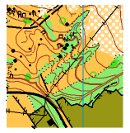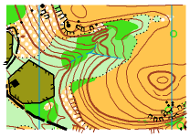
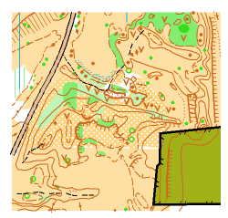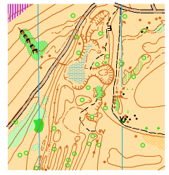

Белоусова Ольга Владимировна 89184746612.

Приложение 1
Участники соревнований оплачивают оргвзнос – добровольные пожертвования для организации и проведения соревнований (аренда оборудования и электронной отметки SportIdent, наградная атрибутика, подготовка и печать спортивных карт, дополнительные услуги автотранспорта на соревнованиях, судейство соревнований, медицинское обслуживание соревнований и др. расходы, связанные с проведением соревнований):
 | Заявка до 12.10.17 г. |  | Заявка 13-15.10.17 г.
ГРУППЫ | 1 день | 2 дня | 1 день | 2 дня
МЖ 10 - 18 | 200 руб | 300 руб | 250 руб | 350 руб
МЖ 21 - 50 | 250 руб | 400 руб | 300 руб | 450 руб

При неучастии спортсмена по предварительной заявке представитель команды оплачивает 50 руб за каждый старт, в связи с предварительной подготовкой к соревнованиям. За потерю чипа участник обязан вернуть 1500 руб организаторам соревнований.

